市立新北高工109學年度第1學期 第2次段考 試題 |  |  |  |  |  |  |  |  |  | 班別 |  | 座號 |  | 電腦卡作答
科 目 | 數學 | 命題  教師 | 沈湘屏 | 審題  教師 | 洪銘蔚 | 年級 | 二 | 科別 | 電汽圖機訊 | 姓名 |  |  |  | 否

一、選擇題 (每題4分)
- ( ) 設${\left(\frac{1}{2}\right)}^{a}=\frac{1}{40}$，${\left(\frac{1}{4}\right)}^{b}=\frac{1}{3600}$，${\left(\frac{1}{8}\right)}^{c}=\frac{1}{125000}$，則$a、b、c$三個數的大小關係為何？
$\left(A\right) a>b>c$ $\left(B\right) a>c>b$ $\left(C\right) b>c>a$ $\left(D\right) c>b>a$

- ( ) 將$y=7^{x}$的圖形沿$x$軸正向平移$3$單位，再沿$y$軸負向平移2單位後，會得到哪一個函數的圖形？$\left(A\right)$ $y=7^{x-3}-2$ $\left(B\right) y=7^{x+3}-2$ $\left(C\right) y=7^{x-3}+2$ $\left(D\right) y=7^{x+3}+2$

- ( ) 設$a、b、c、d>0$，且$y=a^{x}$、$y=b^{x}$、$y=c^{x}$、$y=d^{x}$如圖(一)，則$a、b、c 、d$四個數的大小關係何者正確？
$\left(A\right) d>c>b>a$ $\left(B\right) c>d>a>b$ $\left(C\right) a>b>c>d$ $\left(D\right) c>d>b>a$
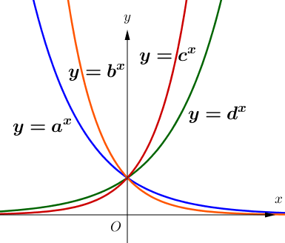圖(一)

- ( ) 下列關於對數的等式，何者正確？$\left(A\right)\log_{5}{25}=5$ $\left(B\right)\log_{-2}{1}=0$ $\left(C\right)\log_{1}{1}=1$ $\left(D\right)\log_{0.1}{100}=-2$

- ( ) $已知\log{2}=p$、$log3=q$，求$\log_{\sqrt{6}}{36}-\log_{\frac{1}{6}}{6}+\log_{6}{\sqrt{12}}之值為$
$\left(A\right) 5+\frac{2p+q}{2p+2q}$ $\left(B\right) 3+\frac{2p+q}{2p+2q}$ $\left(C\right) 3+\frac{2p+q}{2p-2q}$ $\left(D\right) 5+\frac{2p+q}{2p-2q}$

- ( ) 如下圖(二)，已知$y=f(x)$、$y=g(x)$、$y=h(x)$、$y=k(x)$為指數或對數函數圖形，其中包含$y=3^{x}$、$y=\log_{3}{x}$的圖形。且$y=f(x)$和$y=g(x)$對稱於$y$軸，$y=h(x)$和$y=k(x)$對稱於$x$軸。下列何者配對正確？
$\left(A\right) f\left(x\right)=3^{x}$ $\left(B\right) g\left(x\right)=\log_{3}{x}$ $\left(C\right) h\left(x\right)={\left(\frac{1}{3}\right)}^{x}$ $\left(D\right) k\left(x\right)=\log_{\frac{1}{3}}{x}$
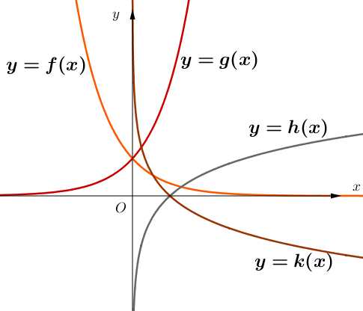圖(二)
市立新北高工109學年度第1學期 第2次段考 試題 |  |  |  |  |  |  |  |  |  | 班別 |  | 座號 |  | 電腦卡作答
科 目 | 數學 | 命題  教師 | 沈湘屏 | 審題  教師 | 洪銘蔚 | 年級 | 二 | 科別 | 電汽圖機訊 | 姓名 |  |  |  | 否

- ( ) 設$0<a<1$，關於函數$f\left(x\right)=\log_{a}{x}$，下列敘述何者正確？
$\left(A\right) f\left(x\right)恆過定點(0,1)$ $\left(B\right) f\left(x\right)與y=a^{x}對稱於直線x+y=0$ $\left(C\right)f\left(x\right)與g\left(x\right)=\log_{\frac{1}{a}}{x}圖形交於一點$ $\left(D\right) 若x_{1}>x_{2}，則f\left(x_{1}\right)>f(x_{2})$

- ( ) 設$a=\log_{2}{5}$，$b=\log_{4}{20}$，$c=\log_{8}{100}$，則$a、b、c$三個數的大小關係為何？
$\left(A\right) a>b>c$ $\left(B\right) a>c>b$ $\left(C\right) b>c>a$ $\left(D\right) c>b>a$

- ( ) 已知$log3.4≈0.5315$，下例何者錯誤 ($「≈」表示「大約等於、近似」)$
$\left(A\right) \log{3400}≈3.5315$ $\left(B\right) \log{0.034}≈-1.4685$ $\left(C\right) \log{3400}首數為3$ $\left(D\right) \log{0.034}首數為-1$

- ( ) 已知空間中一長方體，如圖(三)，今於空間坐標系中定位$A(0,0,0)$、$B(2,0,0)$、$D(0,6,0)$、$E(0,0,4)$，$M$為$\overline{DH}$中點，$N$為$\overline{FG}$中點，則下列敘述何者正確？
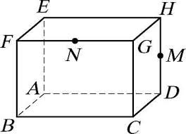圖(三)

$\left(A\right)\overset{⃡}{AB}與\overset{⃡}{GH}歪斜$ $\left(B\right)$ $\overset{⃡}{MN}與\overset{⃡}{DH}歪斜$ $\left(C\right) \overset{⃑}{MN}=(2,3,2)$ $\left(D\right) \left| \overset{⃑}{MN}\right|=\sqrt{17}$

二、填充題 (每格4分，共40分，答案需化成最簡形式，如整數、最簡分數或最簡根式)

- 已知指數函數$f\left(x\right)=6^{x}$，若$f\left(a\right)=7$、$f\left(b\right)=4$，則$f\left(a+b\right)=_________________$

- $3^{\log_{3}{4}}+2^{\frac{log27}{log8}}-\log_{3}{4}×\log_{8}{27}=__________________$

- 已知$y=\log_{a}{(x+1)}$圖形通過$(48,2)$及$(b,3)$兩點，則$\left(a,b\right)=________________$

市立新北高工109學年度第1學期 第2次段考 試題 |  |  |  |  |  |  |  |  |  | 班別 |  | 座號 |  | 電腦卡作答
科 目 | 數學 | 命題  教師 | 沈湘屏 | 審題  教師 | 洪銘蔚 | 年級 | 二 | 科別 | 電汽圖機訊 | 姓名 |  |  |  | 否

- 已知$\log{x}$之首數與$\log{42.1}$相同，$\log{791.3}$之尾數相同，則$x=________________$

- 已知$P(-5,3,-2)$為空間坐標系中一點，$P$到 $x$ 軸的距離為$h$，$P$到 $yz$ 平面的距離為$k$則$\left(h,k\right)=________________$

- 已知一正八面體邊長為2，如圖(四)，其中平面$CDE$、平面$CDF$所形成的夾角為$θ$。求下列各值：

(1) 求線段長：$\overline{EF}=______________$ (2)$\cos{θ}=_______________$
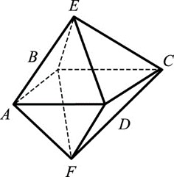圖(四)

- 設$A(2,1,0)$、$B(4,5,2)$、$C(3,0,-2)$ 、$D(5,3,k)$為空間中四點，且$\overset{⃑}{AC}⊥\overset{⃑}{AD}$求以下之值

$\left(1\right)\overset{⃑}{AB}．\overset{⃑}{AC}=_________________$ $\left(2\right) k=____________$

- 圖(五)是一架鋼琴示意圖，$\overline{AB}$為支撐架，掀開鋼琴頂蓋時，$\overline{AB}$垂直頂蓋於B點，而位於頂蓋邊緣的$C、D$兩點為鋼琴鉸鍊的鎖孔。已知$\overline{BC}⊥\overline{CD}$，且$\overline{AB}=4$，$\overline{BC}=5$，$\overline{CD}=3$，則$\overline{AD}=______________$
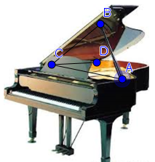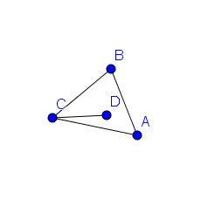圖(五)

市立新北高工109學年度第1學期 第2次段考 試題 |  |  |  |  |  |  |  |  |  | 班別 |  | 座號 |  | 電腦卡作答
科 目 | 數學 | 命題  教師 | 沈湘屏 | 審題  教師 | 洪銘蔚 | 年級 | 二 | 科別 | 電汽圖機訊 | 姓名 |  |  |  | 否

三、計算題 (每小題5分，共計20分)

1. (10分) 藥物經正常代謝程度，人體皆可將藥物排出體外。若某藥物在人體血中之濃度$y$(單位：毫克/分升)與時間$x$(單位：小時) 的函數關係為 $y=300a^{x}$，則
(1) 假設病人服藥2小時後，測得血藥濃度為$150毫克/分升$，試求$a$之值。
(2) 若醫生建議該藥血濃度不可低於$75$毫克/分升，則每隔多少個小時病人必需再次服藥。

2. (10分) 已知$\log{3}≈0.4771$
(1) 試求${30}^{20}$是幾位數？
(2) 試求${\left(\frac{1}{27}\right)}^{10}$自小數點後第幾位始不為$0$？

